Instituto Tecnológico Nacional de México

Instituto Tecnológico Nacional de Tlaxiaco

Alumna:

Elizabeth Bautista Bautista

Carrera:

Sistemas computacionales

Docente:

Ing. José Alfredo Román Cruz

Asignatura:

Matemáticas discretas

“PRÁCTICA 1. OPERACIONES BÁSICAS”

Grupo: 1AS

Heróica ciudad de Tlaxiaco, Oaxaca, 1 de septiembre del 2025

Índice

1. Suma de binarios……………………………………………………….……3

2. Suma de Octales…………………………………………….....................4

3. Suma de hexadecimal …………………………………..…………………5

4. Resta de binarios…………………………………………………………….6

5. Resta de octales………………………………………………………………7

6. Resta de hexadecimales…………………………………………………...8

7. Multiplicación de binarios…………………………………………………9

8. Multiplicación de Octales………………………………………………..10

9. Multiplicación de Hexadecimales……………………………………..11

Introducción

los sistemas numéricos cumplen un papel esencial, ya que permiten expresar valores y realizar cálculos de manera estructurada. Cada sistema, ya sea decimal, binario, octal o hexadecimal, posee su propia base y reglas particulares, pero todos coinciden en el uso de operaciones fundamentales como la suma, la resta, la multiplicación y la división.

El estudio de estas operaciones básicas no solo resulta útil en la vida cotidiana, sino que también es indispensable en áreas como la informática y la ingeniería, donde el manejo de sistemas numéricos distintos al decimal es imprescindible.

Objetivo

Comprender, aplicar y analizar las operaciones básicas de los sistemas numéricos ( suma, resta, multiplicación, división) en diferentes bases con el fin de desarrollar habilidades de razonamiento lógico y matemático que permitan resolver problemas en ámbitos cotidianos, académicos y tecnológicos.

Materiales

Libreta para apuntes

Lápiz y lapiceros

Marca textos (opcional)

Calculadora de preferencia científica

Tabla de ilustración

Ilustración 1

Ilustración 2

Ilustración 3

Ilustración 4

Ilustración 5

Ilustración 6

Ilustración 7

Ilustración 8

Ilustración 9

Ilustración 10

Ilustración 11

Ilustración 11

Ilustración 12

Ilustración 13

Ilustración 14

Ilustración 15

Ilustración 16

Ilustración 17

Ilustración 18

1. Suma de binarios

Para la suma de números binarios, seguimos las reglas utilizadas para las sumas de números decimales. La diferencia radica en que los números binarios se produce acarreo cuando la suma excede de nueve.

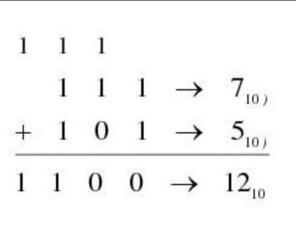Ejercicio 1:

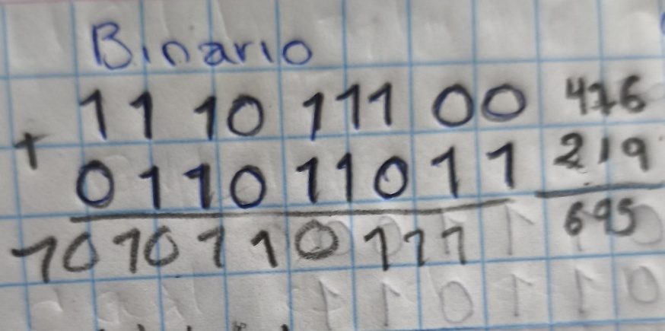

Ejercicio 2:

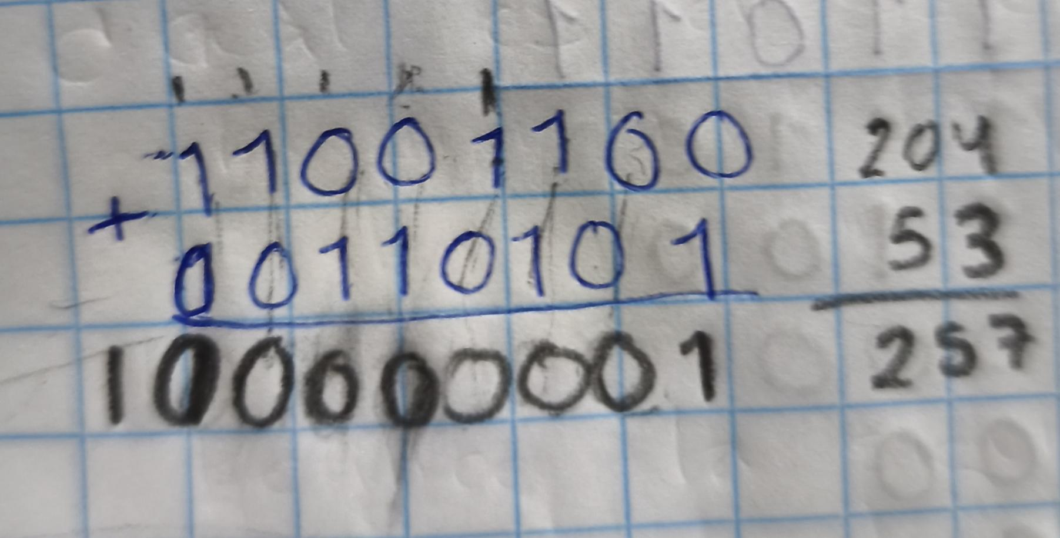

1. Suma de Octal.

Se empieza a sumar de derecha a izquierda sumar los dígitos que se encuentra en la primera columna y se coloca el resultado debajo de la columna. En caso de que la suma excede la base del sistema, se restan 8 y se coloca un acarreo en la siguiente columna, el valor del acarreo depende de las veces que haya superado de la base del sistema y el valor que se obtiene de la resta se coloca debajo de la columna.

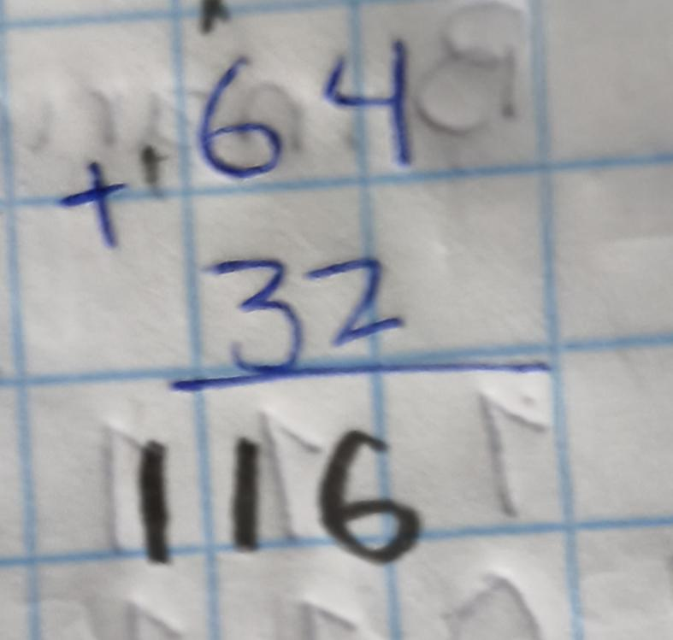Ejercicio 1:

Ejercicio 2:

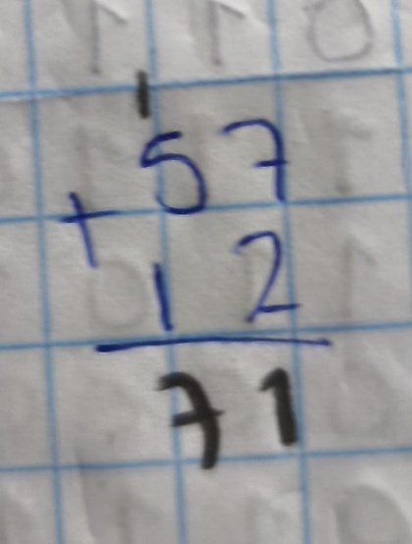

1. Suma de hexadecimal

Cumple los mismos requisitos que la suma Octal, la única diferencia es la base del sistema que se resta. En caso de que la suma excede la base del sistema, se escribe el resultado y se le restan 16, se coloca un acarreo en la siguiente columna el valor del acarreo depende de las veces que haya superado la base del sistema y el valor, que se obtiene de la resta se coloca debajo de la columna.

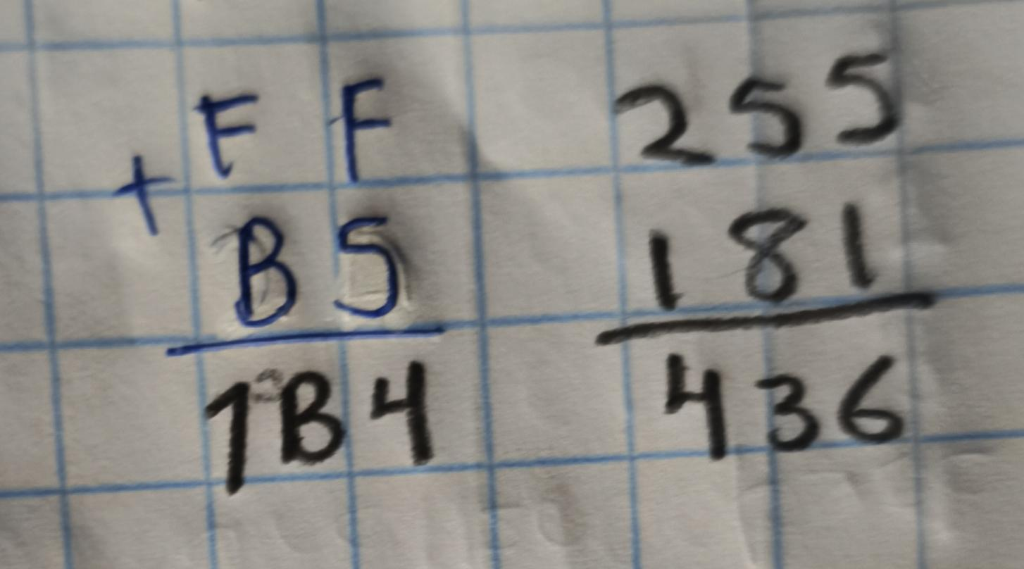Ejercicio 1:

Ejercicio 2:

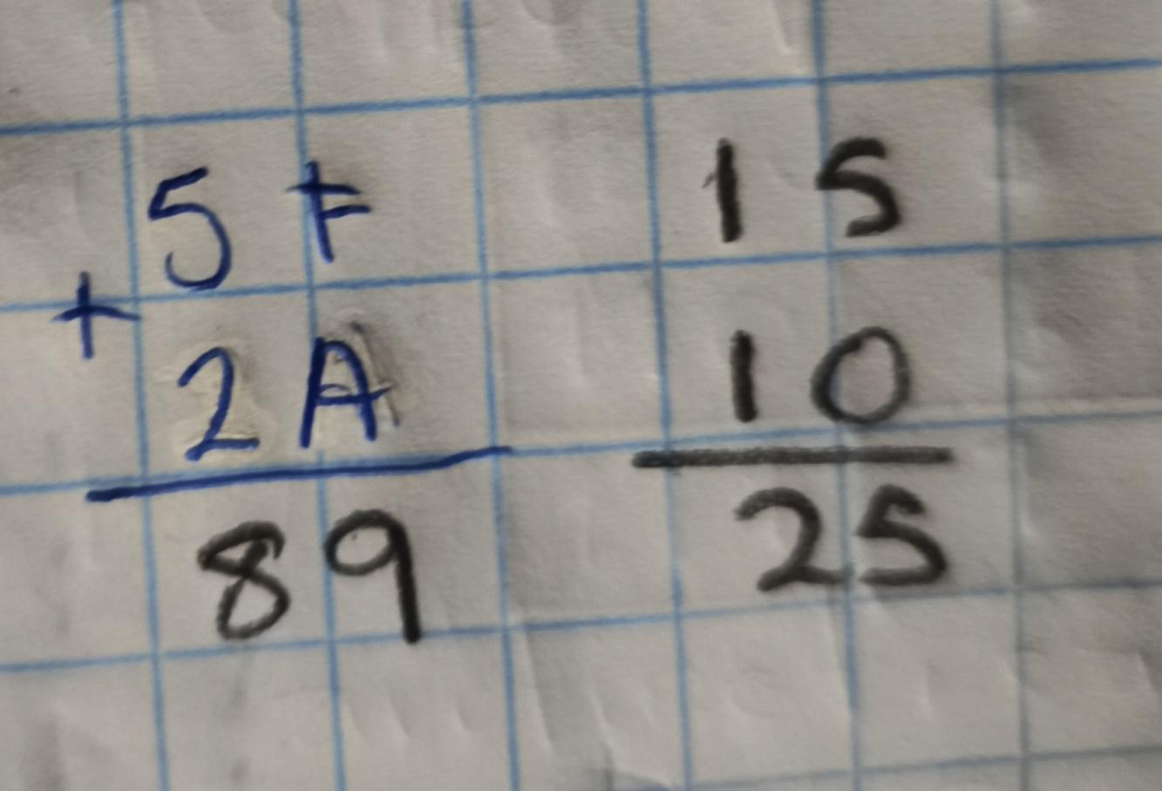

1. Resta de binarios

Se restan los bits correspondientes de los números de derecha a izquierda, teniendo en cuenta los préstamos. La resta binaria puede resultar en un resultado negativo si el número del cual se está restando.

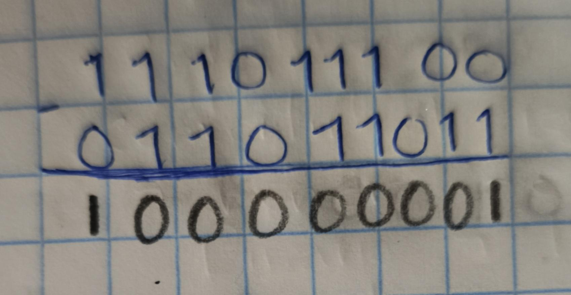Ejercicio 1:

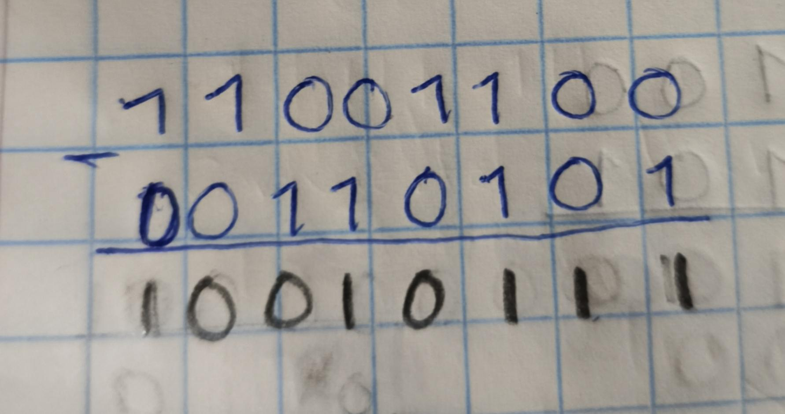Ejercicio 2:

1. Resta de octales

Se realiza de la misma forma que en el sistema decimal, la única diferencia es que cuando se “piden cifras” el número que está al lado, pasa a la columna de la derecha como 8 luego se suma ese 8 con el número que “pidió” la cifra y se continúa con la operación. Cuando el segundo número (sustraendo) es mayor que el primero (minuendo) el resultado diferencia será negativo

Ejercicio 1:

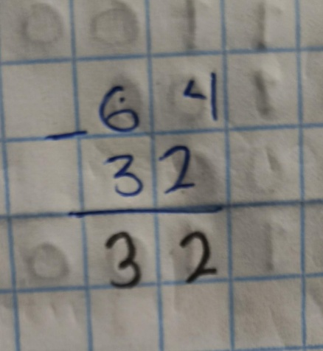

Ejercicio 2:

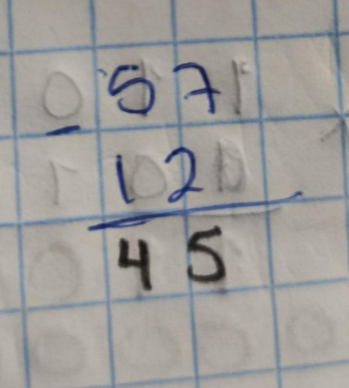

1. Resta de hexadecimales.

Se realiza de la misma forma que en el sistema decimal, la diferencia es que cuando se “piden cifras” al número que está al lado, pasa a la columna de la derecha como 16, luego se suma ese 16 con el número que “pidió” la cifra y se continúa con la operación.

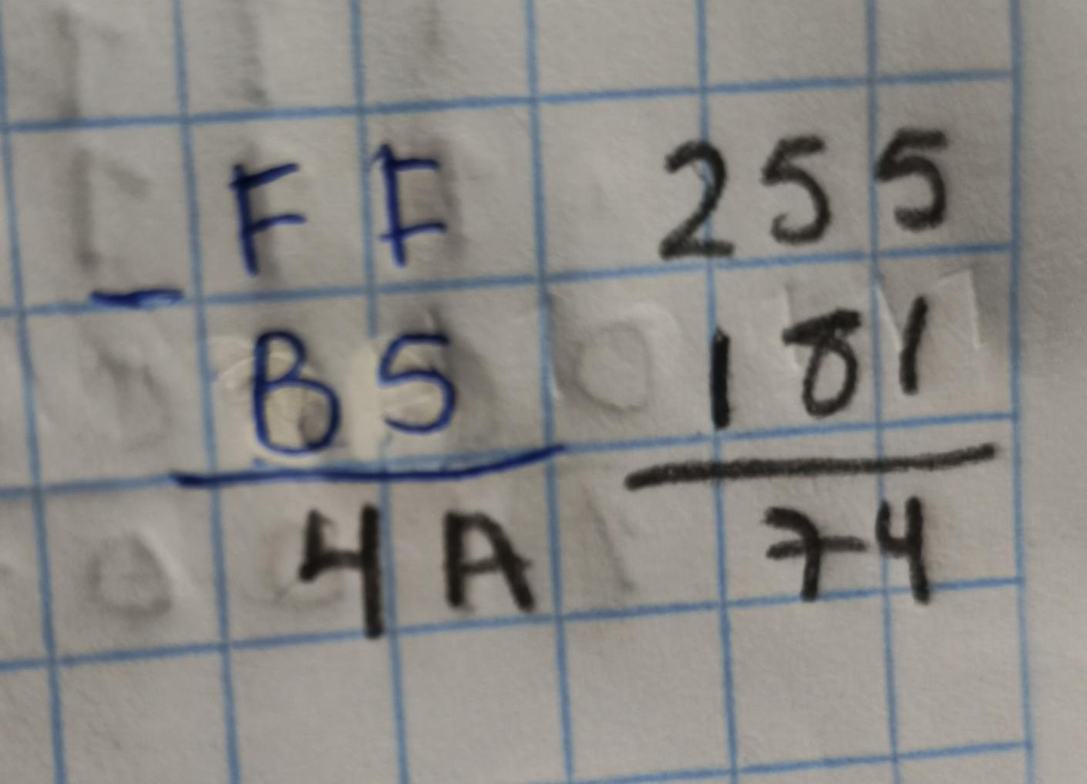Ejercicio 1:

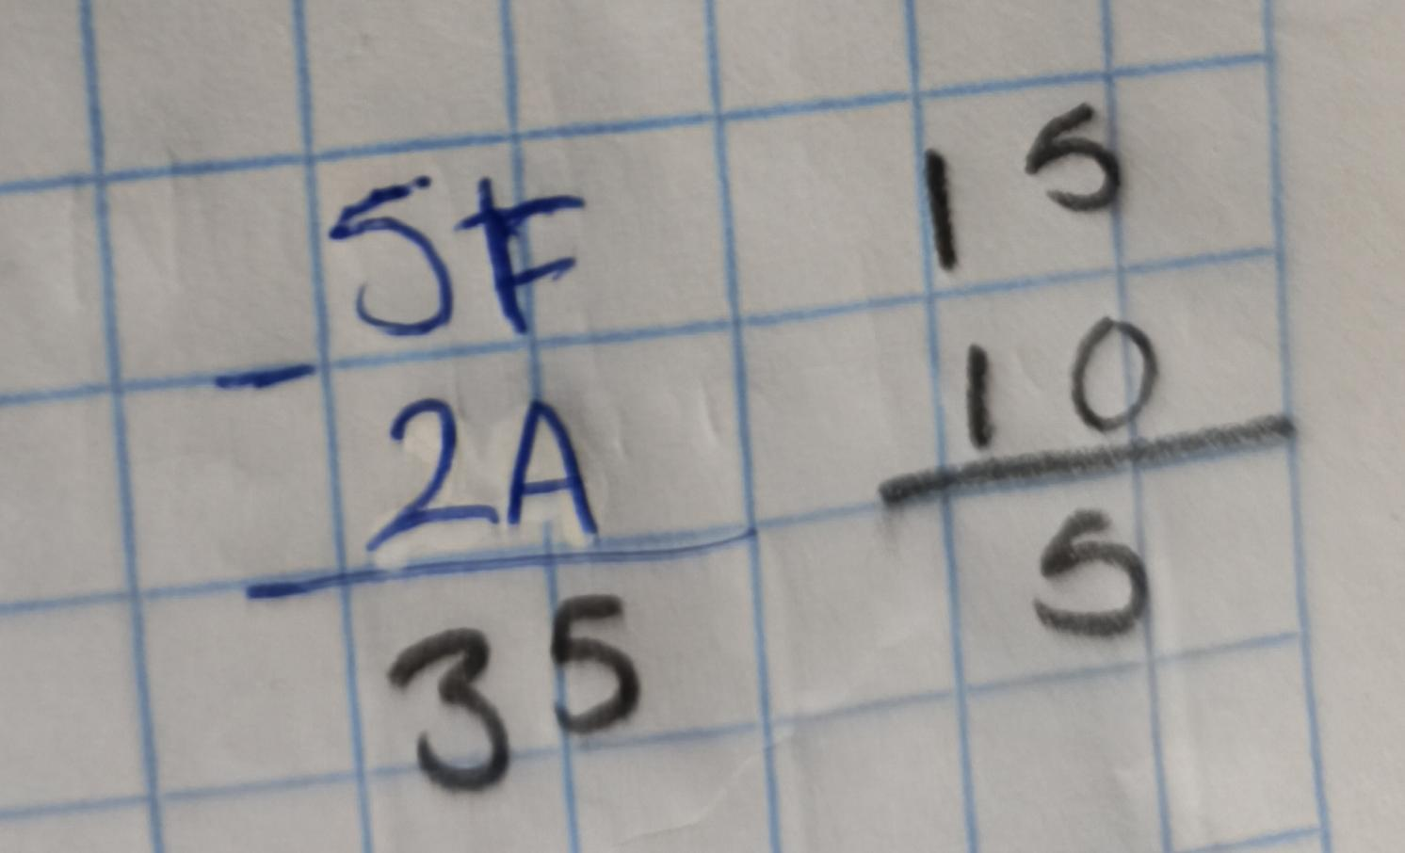Ejercicio 2:

1. Multiplicación de binarios.

Multiplica por cada dígito el segundo número binario.Al igual que la multiplicación decimal cada producto parcial se desplaza una posición hacia la izquierda para reflejar su valor posicional, luego sumar todos los productos parciales obtenidos teniendo en cuenta los acarreos.

Ejercicio 1:

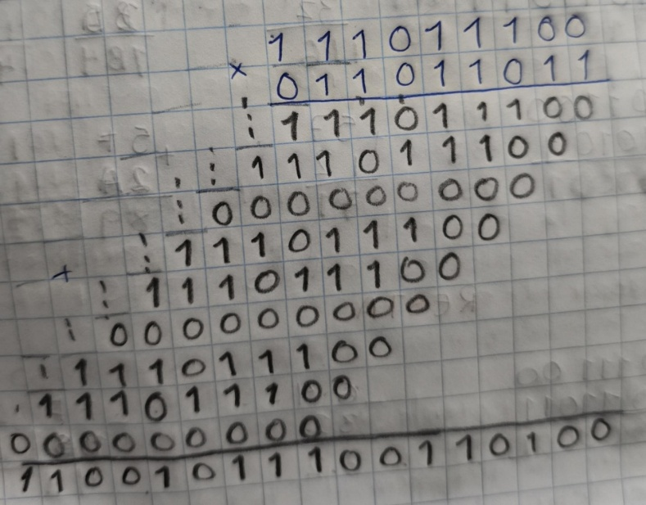

Ejercicio 2:

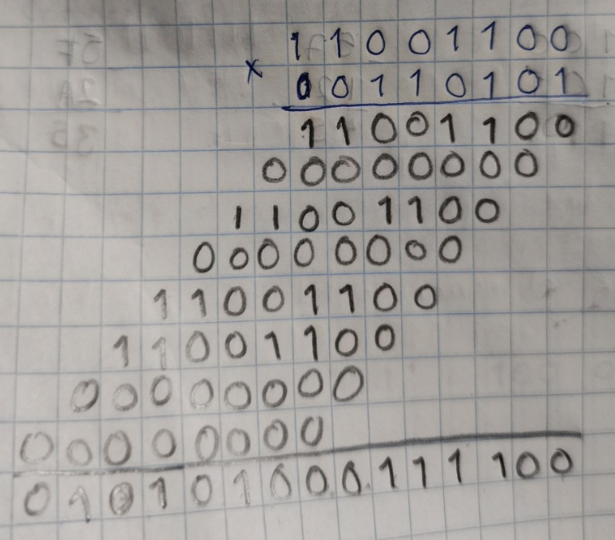

1. Multiplicación de Octales

La multiplicación en Octal tienen un procedimiento similar que en el sistema decimal. Para realizar multiplicaciones, es necesario disponer de una tabla de multiplicar de los número Octales

Ejercicio 1:

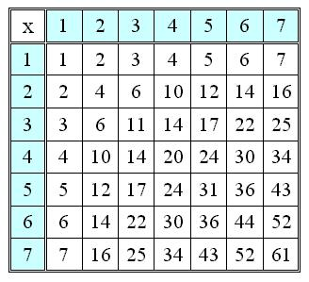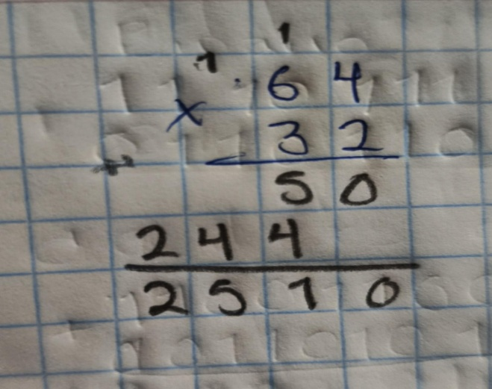

Ejercicio 2: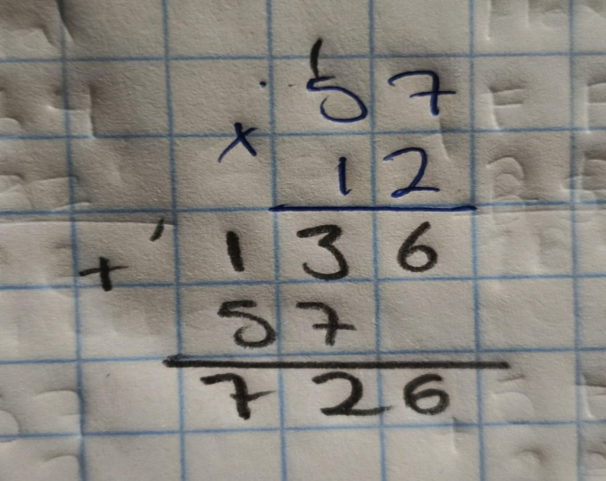

1. Multiplicación de Hexadecimales

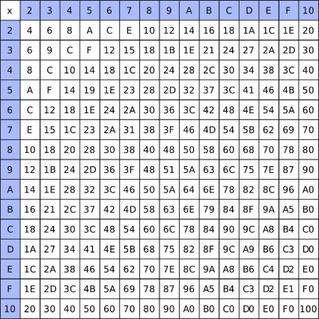Cuando un producto de columna es 16 o mayor, se debe convertir escribe el resto y se “acarrea” a la siguiente columna ñ, se puede trabajar directamente en base 16 utilizando una tabla de multiplicar hexadecimal

Ejercicio 1:

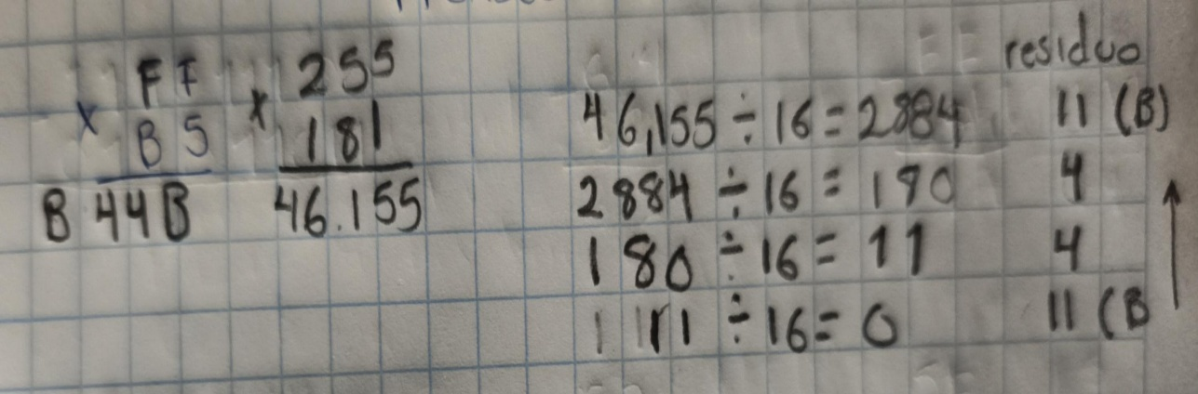

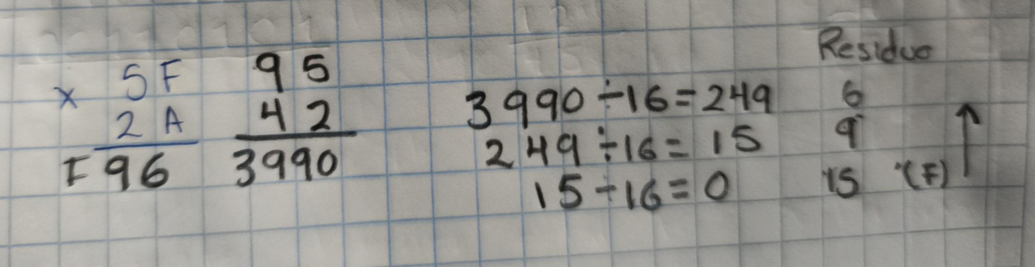Ejercicio 2:

Conclusión

Las operaciones básicas de los sistemas numericos constituyen de la aritmética y son universales en todos los sistemas, aunque adaptadas a la base correspondiente. Si comprensión no solo facilita el cálculo matemático en la vida diaria, sino que también es esencial en campos como informática, la electrónica y las ciencias aplicadas.